ООО НПП «Интэп»

Утверждаю
Зам. технического директора
ООО НПП «Интэп»
_________________ Рыбальченко Т.В.

«_____»_____________ 2013 г.

Автоматизированная система учета электроэнергии
Версия 3.4

Комплекс задач формирования и просмотра экранных форм

Руководство оператора

ЛИСТ УТВЕРЖДЕНИЯ

АЧАП.00102-01 34 01-1-ЛУ

Листов 45

Харьков
2013

У Т В Е Р Ж Д Е Н
АЧАП.00102-01 34 01-1-ЛУ

Автоматизированная система учета электроэнергии
Версия 3.4

Комплекс задач формирования и просмотра экранных форм

Руководство оператора

АЧАП.00102-01 34 01-1

Листов 45

Харьков
2013

АННОТАЦИЯ

В автоматизированной системе коммерческого учета электроэнергии (АСКУЭ) выделены следующие комплексы задач и службы:
- Комплекс задач администрирования и политики безопасности;
- Комплекс задач формирования и просмотра экранных форм;
- Комплекс задач формирования и просмотра отчетных документов;
- Комплекс задач по ведению нормативно-справочной информации;
- Комплекс задач по ручному вводу информации;
- Комплекс задач верификации и восстановления данных;
- Комплекс задач выполнения фоновых процессов;
- Комплекс задач фиксирования и индикации событий в системе (в том числе и аварийных);
- Комплекс задач по работе с приборами учета;
- Комплекс задач ежедневного контроля работоспособности АСКУЭ;
- Комплекс задач расчета, разноски и просмотра потерь;
- Графический редактор однолинейных схем;
- Служба поддержания работоспособности базы данных;
- Служба установки единого времени;
- Служба сбора данных;
- Служба приема и отсылки макетов;
- Почтовая служба;
- Служба резервирования серверов.

Настоящий документ «Руководство оператора» содержит все необходимые по ГОСТ 19.505-79 разделы для второго комплекса задач «Комплекс задач формирования и просмотра экранных форм»:
- назначение программы;
- условия выполнения программы;
- выполнение программы;
- сообщения оператору.

СОДЕРЖАНИЕ

1 НАЗНАЧЕНИЕ ПРОГРАММЫ 5
2 УСЛОВИЯ ВЫПОЛНЕНИЯ ПРОГРАММЫ 13
3 ВЫПОЛНЕНИЕ ПРОГРАММЫ 14
4 СООБЩЕНИЯ ОПЕРАТОРУ 44

- НАЗНАЧЕНИЕ ПРОГРАММЫ

Комплекс задач формирования и просмотра экранных форм относится к группе задач получения выходной информации АСКУЭ, которая является основной с точки зрения общения АСКУЭ с пользователями.
Выходная информация в АСКУЭ может быть получена пользователем в виде
- экранных форм
- отчетных документов.
Каждый вид выходной информации позволяет получить и проанализировать все необходимые пользователю сведения. Отличие выходной информации в виде отчетных документов состоит в том, что пользователю предоставляется печатный документ, который может быть более детальным и, поэтому, более удобным для дальнейшего анализа и принятия мер. Отчетный документ может быть подшит к соответствующей книге документации или отослан другим потребителям информации. Экранные формы выводят запрашиваемую информацию, как правило, с одновременным графиком изменения параметров и, поэтому, могут быть более наглядными для визуального восприятия. Каждый вид выходной информации АСКУЭ дополняет друг друга. Например, может быть проанализирована ситуация по экранной форме, а затем для документальной ее фиксации, или для получения более детальных сведений с целью дальнейшего анализа распечатывается отчетный документ аналогичного содержания.
Экранные формы предназначены для визуального отображения на экране дисплея параметров, контролируемых и учитываемых АСКУЭ по группам и точкам учета, а также просмотра информации журналов. Структурно каждая экранная форма содержит следующие реквизиты:
  - наименование группы или точки учета;
  - наименование интервала выборки;
  - наименование экранной формы;
  - таблицу результатов выборки по каждому элементу группы учета;
  - график изменения выбранных величин по интервалу выборки.
В каждой экранной форме пользователь может задать временной интервал, за который будет производиться выборка информации.
Разработаны экранные формы с выборкой информации по следующим интервалам времени:
- за год;
- за месяц;
- за сутки;
- за час.
Для экранных форм с выборкой за год итоговый столбец таблицы результатов выборки содержит результат выборки за весь год с указанием выбранного года. Все остальные столбцы содержат результаты выборки за каждый месяц заданного года (от января до декабря). График строится за весь год, по оси времени – наименования месяцев.
Для экранных форм с выборкой за месяц итоговый столбец содержит результат выборки за заданный месяц с указанием наименования месяца. Все остальные столбцы содержат результаты выборки за каждое число заданного месяца. График строится за месяц, по оси времени – числа месяца от 01 до 30(или 31).
Для экранных форм с выборкой за сутки итоговый столбец содержит результат выборки за выбранные сутки с указанием конкретной даты. Все остальные столбцы содержат результаты выборки за каждый получас заданных суток. График строится за сутки, по оси времени – получасы от 00:30 до 24:00.
Пользователь может задать интервал выборки данных (год, месяц, сутки) непосредственно в специальной экранной форме задания параметров выборки при выборке группы/точки учета, профиля и даты, приведенной на рисунке
Второй вариант задания интервала выборки осуществляется путем нажатия правой кнопки мыши непосредственно на экранной форме. На экранной форме с интервалом выборки год при нажатии правой кнопки мыши на названии любого месяца (например, январь) происходит переход на экранную форму следующего уровня временной детализации (с интервалом выборки за месяц). На экранной форме с интервалом выборки месяц при нажатии правой кнопки мыши на названии конкретной даты месяца (например, 01.08) происходит переход на экранную форму более низкого уровня временной детализации (с интервалом выборки за сутки). На экранной форме с интервалом выборки сутки при нажатии правой кнопки мыши на названии конкретного получаса суток (например, 00:30) происходит переход на экранную форму последнего уровня временной детализации (с интервалом выборки за час).
Обратный переход к более высокому уровню временной детализации осуществляется при нажатии правой кнопки мыши на названии второго столбца экранной формы. Название указанного столбца различно для разных интервалов выборки:
- «итого» - для трехминутных показаний с интервалом выборки за 8 часов;
- дата (например, 01.08) – для получасовых показаний с интервалом выборки за сутки;
- название месяца (например, август) – для среднесуточных показаний с интервалом выборки за месяц.

В АСКУЭ выделены следующие группы экранных форм:
- группа «Учет электроэнергии»;
- группа «Учет электроэнергии нарастающим итогом»;
- группа «Контроль нагрузки»;
- группа «Учет нагрузки (мощности)»;
- группа «Технический учет»;
- группа «Учет электроэнергии по тарифным зонам»;
- группа «Журналы».
В группе «Учёт электроэнергии» собраны экранные формы, представляющие текущие и архивные показания по приёму, отдаче, расходу, перетоку активной и реактивной электроэнергии, с возможностью просмотра значений за год, за месяц, за сутки и за час.
В группе «Учет электроэнергии нарастающим итогом» собраны экранные формы, представляющие накопительные данные по приёму, отдаче, расходу, перетоку активной и реактивной электроэнергии, с возможностью просмотра значений нарастающим итогом за год, за месяц, за сутки и за час
В группе «Контроль нагрузки» собраны экранные формы, предназначенные для получения информации о значениях нагрузки (активная и реактивная мощность) за год, месяц, сутки или час на дату последнего получения информации из базы данных АСКУЭ. К этой группе также относятся формы контроля отклонения от лимита активной и реактивной мощности (разница между измеренной мощностью и лимитом) определенными потребителями, с возможностью просмотра значений за сутки и за час.
В группе «Учёт электроэнергии по тарифным зонам» собраны экранные формы, представляющие текущие и архивные показания по приему и отдаче активной и реактивной электроэнергии по трем тарифным зонам (пик, полупик, ночь) и общему значению электроэнергии.
В группе «Журналы» собраны экранные формы, представляющие информацию о действиях оператора и сообщениях системы с возможностью выборки за год, за месяц, за сутки и за час.

Полный перечень экранных форм, разработанных в АСКУЭ по группе «Учёт электроэнергии», представляет собой следующий список:
- переток активной электроэнергии;
- переток реактивной электроэнергии;
- переток активной, реактивной электроэнергии;
- приём активной электроэнергии;
- приём реактивной электроэнергии;
- отдача активной электроэнергии;
- отдача реактивной электроэнергии;
- приём, отдача активной электроэнергии;
- приём, отдача реактивной электроэнергии;
- приём, отдача реактивной электроэнергии при импорте активной электроэнергии;
- приём, отдача реактивной электроэнергии при экспорте активной электроэнергии.
Задача получения экранных форм «Переток активной электроэнергии», «Переток реактивной электроэнергии» характерна только для субъектов ОРЭ типа облэнерго. Одной из основных функций АСКУЭ для таких субъектов рынка является автоматизация коммерческого учета получения, отпуска электроэнергии и активной, реактивной мощности в каждой точке учета на границе балансовой принадлежности с другими членами Оптового рынка электрической энергии.
Задачи получения экранных форм «Переток активной электроэнергии», «Переток реактивной электроэнергии» служат для визуального отображения результатов выполнения определенной выше функции АСКУЭ в части перетока активной и реактивной электроэнергии по любой из групп или точек учета на границе балансовой принадлежности.
Задачи получения экранных форм «Прием активной электроэнергии», «Прием реактивной электроэнергии», «Отдача активной электроэнергии», «Отдача реактивной электроэнергии» служат для визуального отображения результатов приема или отдачи активной (реактивной) электроэнергии по любой из групп или точек учета любого АСКУЭ.
Задачи получения экранных форм «Прием, отдача активной электроэнергии», «Прием, отдача реактивной электроэнергии» служат для визуального отображения результатов одновременно приема и отдачи активной (реактивной) электроэнергии по любой из групп или точек учета АСКУЭ.
Задача получения экранной формы «Прием, отдача реактивной электроэнергии при импорте активной электроэнергии» служит для визуального отображения результатов одновременно приема и отдачи реактивной электроэнергии при импорте активной электроэнергии по любой из групп или точек учета любого АСКУЭ.
Задача получения экранной формы «Прием, отдача реактивной электроэнергии при экспорте активной электроэнергии» служит для визуального отображения результатов одновременно приема и отдачи реактивной электроэнергии при экспорте активной электроэнергии по любой из групп или точек учета любого АСКУЭ.
Задача получения экранных форм «Переток активной, реактивной электроэнергии» характерна только для субъектов ОРЭ типа облэнерго. Одной из основных функций АСКУЭ для таких субъектов рынка является автоматизация коммерческого учета получения, отпуска электроэнергии и активной, реактивной мощности в каждой точке учета на границе балансовой принадлежности с другими членами Оптового рынка электрической энергии.

Полный перечень экранных форм, разработанных в АСКУЭ по группе «Учет электроэнергии нарастающим итогом», представляет собой следующий список:
- переток активной электроэнергии нарастающим итогом;
- переток реактивной электроэнергии нарастающим итогом;
- прием активной электроэнергии нарастающим итогом;
- отдача активной электроэнергии нарастающим итогом;
- прием реактивной электроэнергии нарастающим итогом;
- отдача реактивной электроэнергии нарастающим итогом;
- приём, отдача активной электроэнергии нарастающим итогом;
- приём, отдача реактивной электроэнергии нарастающим итогом;
- переток активной, реактивной электроэнергии нарастающим итогом;
- прием по декадам активной электроэнергии нарастающим итогом;
- прием по декадам реактивной электроэнергии нарастающим итогом;
- переток по декадам активной электроэнергии нарастающим итогом;
- переток по декадам реактивной электроэнергии нарастающим итогом.
Задачи получения экранных форм «Переток активной электроэнергии нарастающим итогом», «Переток реактивной электроэнергии нарастающим итогом» характерны только для субъектов ОРЭ типа облэнерго. Одной из основных функций АСКУЭ для таких субъектов рынка является автоматизация коммерческого учета получения, отпуска активной, реактивной электроэнергии и мощности в каждой точке учета на границе балансовой принадлежности с другими членами Оптового рынка электрической энергии.
Задачи получения экранных форм «Переток активной электроэнергии нарастающим итогом», «Переток реактивной электроэнергии нарастающим итогом» служат для визуального отображения результатов выполнения определенной выше функции АСКУЭ в части перетока активной и реактивной электроэнергии по любой из групп или точек учета на границе балансовой принадлежности.
Задачи получения экранных форм «Прием активной электроэнергии нарастающим итогом», «Прием реактивной электроэнергии нарастающим итогом», «Отдача активной электроэнергии нарастающим итогом», «Отдача реактивной электроэнергии нарастающим итогом» служат для визуального отображения результатов приема или отдачи активной (реактивной) электроэнергии нарастающим итогом по любой из групп или точек учета любого АСКУЭ.
Задачи получения экранных форм «Прием, отдача активной электроэнергии нарастающим итогом», «Прием, отдача реактивной электроэнергии нарастающим итогом» служат для визуального отображения результатов одновременно приема и отдачи активной (реактивной) электроэнергии нарастающим итогом по любой из групп или точек учета АСКУЭ.
Задача получения экранной формы «Переток активной, реактивной электроэнергии нарастающим итогом» характерна только для субъектов ОРЭ типа облэнерго. Одной из основных функций АСКУЭ для таких субъектов рынка является автоматизация коммерческого учета получения, отпуска электроэнергии и активной, реактивной мощности в каждой точке учета на границе балансовой принадлежности с другими членами Оптового рынка электрической энергии.
Задача получения экранной формы «Переток активной, реактивной электроэнергии нарастающим итогом» служит для визуального отображения результатов выполнения определенной выше функции АСКУЭ в части одновременного отображения перетока активной и реактивной электроэнергии по любой из групп или точек учета на границе балансовой принадлежности.
Задачи получения экранных форм «Прием активной электроэнергии по декадам», «Прием реактивной электроэнергии по декадам» служат для визуального отображения накопительных данных приема активной (реактивной) электроэнергии по декадам выбранного месяца по любой из групп или точек учета АСКУЭ.
Задачи получения экранных форм «Переток активной электроэнергии по декадам», «Переток реактивной электроэнергии по декадам» характерны только для субъектов ОРЭ типа облэнерго. Одной из основных функций АСКУЭ для таких субъектов рынка является автоматизация коммерческого учета получения, отпуска активной, реактивной электроэнергии и мощности в каждой точке учета на границе балансовой принадлежности с другими членами Оптового рынка электрической энергии.
Задачи получения экранных форм «Переток активной электроэнергии по декадам», «Переток реактивной электроэнергии по декадам» служат для визуального отображения результатов выполнения определенной выше функции АСКУЭ в части перетока активной и реактивной электроэнергии по любой из групп или точек учета на границе балансовой принадлежности.

Полный перечень экранных форм, разработанных в АСКУЭ по группе «Контроль нагрузки», представляет собой следующий список:
- активная мощность;
- реактивная мощность;
- контроль лимита активной мощности;
- контроль лимита реактивной мощности;
- текущая нагрузка;
- контроль потребителей электроэнергии (долг);
- контроль потребителей электроэнергии;
- контроль потребителей-перерасходчиков электроэнергии;
- контроль потребителей-должников электроэнергии;
- небалансы энергообъектов;
- контроль значений и параметров качества электроэнергии.
Задачи получения экранных форм «Контроль лимита активной мощности», «Контроль лимита реактивной энергии» служат для визуального отображения результатов сопоставления расходов активной (реактивной) мощности с заданным лимитом по любой из групп или точек учета АСКУЭ.
Задача получения экранной формы «Текущая нагрузка» служит для визуального отображения текущих значений активной и реактивной мощности по любой из групп или точек учета АСКУЭ.
Задача получения экранной формы «Контроль потребителей электроэнергии (долг)» служит для визуального сопоставления текущего значения активной мощности (факт) с планом (лимитом) по любому крупному потребителю АСКУЭ.
Задачи получения экранных форм «Контроль потребителей электроэнергии», «Контроль потребителей - перерасходчиков», «Контроль потребителей - должников» служит для визуального сопоставления текущего значения активной мощности (факт) с планом (лимитом). Сопоставление проводится соответственно:
- по любому потребителю АСКУЭ (задача «Контроль потребителей электроэнергии»);
- по потребителям, допустившим превышение лимита (задача «Контроль потребителей - перерасходчиков»);
- по потребителям, имеющим долг по оплате потребленной электроэнергии (задача «Контроль потребителей - должников»).
Задача получения экранной формы «Контроль значений и параметров качества электроэнергии» служит для визуального отображения параметров мощности, фазных напряжений и токов для отдельной выбранной пользователем точки учета.

Полный перечень экранных форм, разработанных в АСКУЭ по группе «Учет нагрузки (мощности)», представляет собой следующий список:
- переток активной мощности;
- прием активной мощности;
- отдача активной мощности;
- приём, отдача активной мощности;
- переток реактивной мощности;
- прием реактивной мощности;
- отдача реактивной мощности;
- приём, отдача реактивной мощности;
- переток активной, реактивной мощности.
Задача получения экранных форм «Переток активной мощности», «Переток реактивной мощности» характерна только для субъектов ОРЭ типа облэнерго. Одной из основных функций АСКУЭ для таких субъектов рынка является автоматизация коммерческого учета получения, отпуска электроэнергии и активной, реактивной мощности в каждой точке учета на границе балансовой принадлежности с другими членами Оптового рынка электрической энергии.
Задачи получения экранных форм «Переток активной мощности», «Переток реактивной мощности» служат для визуального отображения результатов выполнения определенной выше функции АСКУЭ в части перетока активной и реактивной мощности по любой из групп или точек учета на границе балансовой принадлежности.
Задачи получения экранных форм «Прием активной мощности», «Прием реактивной мощности», «Отдача активной мощности», «Отдача реактивной мощности» служат для визуального отображения результатов приема или отдачи активной (реактивной) мощности по любой из групп или точек учета АСКУЭ.
Задачи получения экранных форм «Прием, отдача активной мощности», «Прием, отдача реактивной мощности» служат для визуального отображения результатов одновременно приема и отдачи активной (реактивной) мощности по любой из групп или точек учета АСКУЭ.
Задача получения экранной формы «Переток активной, реактивной мощности» служат для визуального отображения результатов одновременно перетока активной и реактивной мощностей по любой из групп или точек учета АСКУЭ.

Полный перечень экранных форм, разработанных в АСКУЭ по группе «Технический учёт», представляет собой следующий список:
- переток активной электроэнергии;
- переток реактивной электроэнергии;
- приём активной электроэнергии;
- приём реактивной электроэнергии;
- отдача активной электроэнергии;
- отдача реактивной электроэнергии;
- приём, отдача активной электроэнергии;
- приём, отдача реактивной электроэнергии;
- переток активной, реактивной электроэнергии.
Задачи получения экранных форм «Переток активной электроэнергии в рамках технического учета», «Переток реактивной электроэнергии в рамках технического учета» служат для визуального отображения результатов перетока активной и реактивной электроэнергии по любой из групп или точек учета, относящихся к сфере технического учета электрической энергии.
Задача получения экранной формы «Переток активной, реактивной электроэнергии» служит для визуального отображения перетока одновременно активной и реактивной электроэнергии по любой из групп или точек технического учета.
Задачи получения экранных форм «Прием активной электроэнергии», «Прием реактивной электроэнергии», «Отдача активной электроэнергии», «Отдача реактивной электроэнергии» служат для визуального отображения результатов приема или отдачи активной (реактивной) электроэнергии по любой из групп или точек технического учета любого АСКУЭ.
Задачи получения экранных форм «Прием, отдача активной электроэнергии», «Прием, отдача реактивной электроэнергии» служат для визуального отображения результатов одновременно приема и отдачи активной (реактивной) электроэнергии по любой из групп или точек технического учета любого АСКУЭ.

Полный перечень экранных форм, разработанных в АСКУЭ по группе «Учёт электроэнергии по тарифным зонам», представляет собой следующий список:
- переток активной электроэнергии общей и по тарифам;
- переток реактивной электроэнергии общей и по тарифам;
- прием активной электроэнергии общей и по тарифам;
- отдача активной электроэнергии общей и по тарифам;
- прием реактивной электроэнергии общей и по тарифам;
- отдача реактивной электроэнергии общей и по тарифам.
Задачи получения экранных форм «Переток активной электроэнергии общей и по тарифам», «Переток реактивной электроэнергии общей и по тарифам» служат для визуального отображения результатов выполнения функции автоматизации коммерческого учета перетока активной (реактивной) электроэнергии с разбивкой по тарифным зонам суток по любой заданной группе или точке учета на границе балансовой принадлежности с другими членами Оптового рынка электрической энергии.
Задачи получения экранных форм «Прием активной электроэнергии общей и по тарифам», «Прием реактивной электроэнергии общей и по тарифам», «Отдача активной электроэнергии общей и по тарифам», «Отдача реактивной электроэнергии общей и по тарифам» служат для визуального отображения результатов приема или отдачи активной (реактивной) электроэнергии по тарифным зонам суток по любой заданной группе или точке учета электроэнергии.

Полный перечень экранных форм, разработанных в АСКУЭ по группе «Журналы», представляет собой следующий список:
- журнал действия оператора;
- журнал сообщений системы.
Задача получения экранной формы «Журнал действий оператора» служит для визуального отображения информация о действиях оператора по изменению данных в базе АСКУЭ.
Задача получения экранной формы «Журнал сообщений системы» служит для визуального отображения системных сообщений АСКУЭ: сообщений об ошибках и предупреждениях системы, сообщений коммуникационного сервера, сообщений об изменениях конфигурации системы, сообщения сервера импорта данных и т.д.
В каждой конкретной АСКУЭ из приведенного полного перечня экранных форм может быть задан согласованный с Заказчиком набор экранных форм, необходимый для рассматриваемой системы.
Кроме задач формирования каждой из перечисленных экранных форм отображения информации в комплекс задач входят следующие общие задачи:
- задача «Формы учета»;
- задача «Группы учета»;
- задача «Редактировать список мониторов»;
- задача «Настройка стилей монитора»;
- задача «Создание мониторов»;
- задача «Сохранение монитора в виде набора определенных экранных форм»;
Работа с экранными формами в программном обеспечении АСКУЭ организована следующими способами:
- пользователь может просмотреть информацию любой экранной формы, которая доступна по его схеме просмотра;
- создать собственную форму монитора, состоящую возможно из комбинации нескольких экранных форм.
Стандартный вид окна монитора имеет следующий вид:

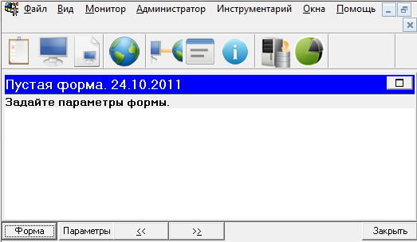

Монитор может состоять из одной или нескольких панелей, содержащих экранные формы, информативное наполнение которых выбирается пользователем. На приведенном рисунке отображается три пустых панели, которые должны быть наполнены пользователем путем выбора необходимых ему экранных форм с заданием параметров каждой экранной формы.
Назначение кнопок:
- используется при выборе формы для отображения на активной панели текущего монитора. Пример экранной формы приведен на рисунке 3;
- используется для задания параметров активной формы. Пример экранной формы приведен на рисунке 4.
Переключение между панелями осуществляется при помощи кнопок и , или мышью. При активизации панели цвет заголовка изменяется с серого на синий.

Примеры мониторов, состоящих из одной панели для разных интервалов выборки информации, приведены на рисунках 13-16. Пример монитора, состоящего из трех панелей, приведен на рисунке 7.

- УСЛОВИЯ ВЫПОЛНЕНИЯ ПРОГРАММЫ

Рассматриваемый комплекс задач используется в составе программного обеспечения автоматизированных систем коммерческого учета электроэнергии (АСКУЭ). АСКУЭ представляет собой совокупность взаимосвязанных и функционально законченных подсистем, реализующих задачи контроля и учета электроэнергии, потребляемой предприятием.
Система позволяет конфигурировать автоматизированные рабочие места операторов исходя из функций контроля, реализуемых на каждом конкретном рабочем месте.
Функциональные связи в системе носят информационный характер и реализованы на уровне задач за счет:
- обмена данными по локальным вычислительным сетям и сетям телекоммуникаций;
- размещения данных на сервере, что обеспечивает их совместное использование различными задачами.

Требования к техническим средствам
Техническое обеспечение системы представляет собой комплекс технических средств на базе ПЭВМ IBM/PC. Для организации распределенной и функционально независимой обработки данных ПЭВМ соединяются в вычислительную сеть. Требуемые для обмена данные размещаются на сервере вычислительной сети под управлением СУБД Oracle.
Требования к техническому обеспечению определяются большим объемом обрабатываемой и хранящейся информации.

Требования к серверу АСКУЭ
В соответствии с требованиями по производительности и надежности, в качестве сервера БД должен использоваться компьютер с характеристиками не ниже:
- процессор – Pentium 1000 МГц;
- оперативная память – не менее 512 МБ;
- дисковая память – 10 ГБ SCSI;
- устройство бесперебойного питания;
- операционная система – Windows 2000 Sever, Windows XP, Windows 2003 Server.

Требования к АРМ АСКУЭ:
- процессор – Pentium 1000 МГц;
- оперативная память – не менее 128 МБ;
- дисковая память – не менее 1 ГБ;
- монитор – разрешение 1024*768;
- операционная система – Windows 2000, Windows XP, Windows 2003 Server.

Данные требования могут быть усилены требованиями операционной системы и используемого оборудования.

- ВЫПОЛНЕНИЕ ПРОГРАММЫ

Этот раздел руководства должен помочь пользователю ответить на следующие вопросы:
- Как создать собственный монитор для просмотра необходимых данных?
- Как сохранить созданный монитор с заданными параметрами?
- Как вызывать собственные мониторы?
- Что и как можно посмотреть в вызванном мониторе?
Кроме того, администратор АСКУЭ может получить ответы на следующие вопросы:
- Как редактировать общий список мониторов системы?
- Как настроить стили отображения монитора?
- Как задать список экранных форм, доступных в рассматриваемой АСКУЭ;
- Как создать, дополнить, удалить и откорректировать группы точек учета, необходимые для получения экранных форм?

Поэтому при описании раздела «Выполнение программы» для комплекса задач формирования и просмотра экранных форм принят следующий порядок изложения:
- создание и сохранение монитора конкретного пользователя;
- открытие монитора конкретного пользователя;
- работа с любой из доступных экранных форм;
- редактирование общего списка мониторов;
- настройка стилей монитора;
- формы учета;
- группы учета.

Пользователь может работать с задачей «Монитор» в двух режимах:
- создать монитор
- открыть монитор.
Доступ к каждому режиму осуществляется с помощью кнопки «Файл» основного меню системы. При нажатии на кнопку «Файл» появляется выпадающее меню следующего вида:
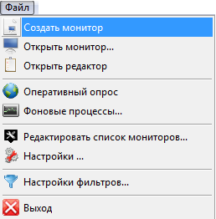
Рисунок 1 – Выпадающее при нажатии кнопки «Файл» меню
В нем пользователь выбирает пункты меню «Создать монитор» или «Открыть монитор». Эти же пункты могут быть выбраны в линейке иконок и транспарантов системы, изображенной на рисунке 2.
Рисунок 2 – Линейка иконок и транспарантов АСКУЭ
- иконка используется для вызова пункта меню «Открыть монитор»;
- иконка используется для вызова пункта меню «Создать монитор».

Задача «Создать монитор»

Рассматриваемый режим предназначен для создания монитора для конкретного пользователя с выбранными им формами и параметрами. Кроме того, пользователь может выбрать любую доступную ему по роли экранную форму или отчетный документ и просмотреть необходимую ему информацию.
Режим «Создать монитор» можно задать двумя способами:
- нажать кнопку «Файл» в главном меню системы, а затем выбрать пункт меню «Создать монитор»;
- нажать иконку в линейке иконок и транспарантов АСКУЭ.

После задания режима «Создать монитор» на экране дисплея появится окно «Формы», изображенное на рисунке 3, которое позволяет пользователю выбрать нужную экранную форму или отчетный документ. В принципе в указанном окне может содержаться полный список экранных форм и отчетных документов, приведенный в разделе 1 «Назначение программы» по каждой группе форм. Однако для каждой конкретной АСКУЭ будет отображаться согласованный с Заказчиком список экранных форм. Содержимое окна «Формы» (т.е. список экранных форм и отчетных документов) пользователь может изменить при помощи задачи «Формы учета» редактора задач.
Пользователь мышкой или стрелками выбирает нужную позицию и фиксирует свой выбор кнопкой «OK». На рисунке показано, что в группе экранных форм «1. Расход электроэнергии и нагрузки» выбрана форма «1.1 Переток активной энергии и нагрузки». На нижней панели зафиксировано наименование этой выбранной формы.
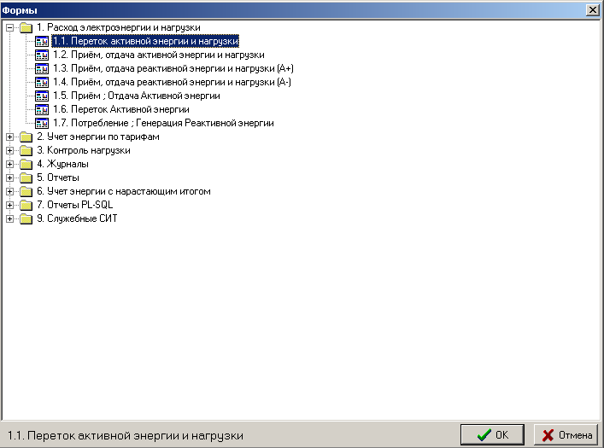
Рисунок 3 – Экранная форма для выбора формы учета
После выбора необходимой пользователю формы монитора и нажатия кнопки «ОК» для подтверждения своего выбора на экран дисплея выводится окно «Параметры», приведенное на рисунке 4.
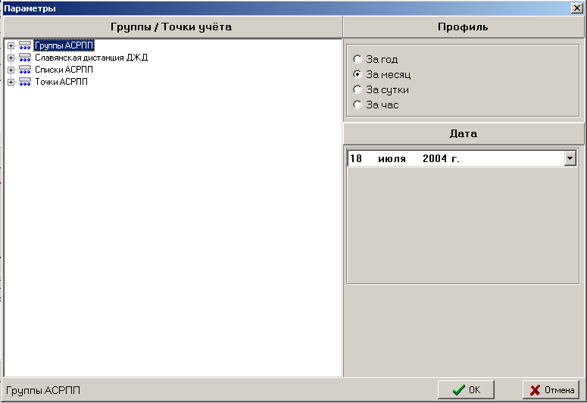
Рисунок 4 – Экранная форма для задания параметров формы учета

В окне «Параметры» пользователь задает следующие реквизиты:
- Группы/Точки учета - используется для выбора объекта, данные по которому будет отображать созданный монитор. Объекты отображаются в виде дерева и идентифицируются следующими иконками:
- группа учета
- точка учета (плюс- объект)
- инвертированная точка учета (минус- объект)
- Профиль – интервал времени, за который будет первоначально отображаться информация относительно выбранной даты:
- за год;
- за месяц;
- за сутки;
- за час.
- Дата – дата, относительно которой будет отображаться информация. Для мониторов «Журналы» – дата, начиная с которой, в обратном порядке, будут отображаться действия оператора, либо сообщения системы. Для остальных форм монитора – дата, относительно которой нужно просмотреть данные, согласно выбранному профилю. Для задания требуемой даты пользователь активизирует календарь, в котором мышью выбирает дату.
После задания параметров пользователь нажимает кнопку «ОК» для фиксации выбранных параметров или «Отмена» в том случае, если параметры заданы неправильно.

В приведенном на рисунке 4 окне показан выбор следующих параметров:
- в качестве группы учета – Группы АСРПП;
- в качестве профиля – За месяц;
- в качестве даты – 18 июля 2004 г.

После выбора формы и задания параметров её отображения, на экран дисплея выдается требуемая экранная форма в следующем виде:
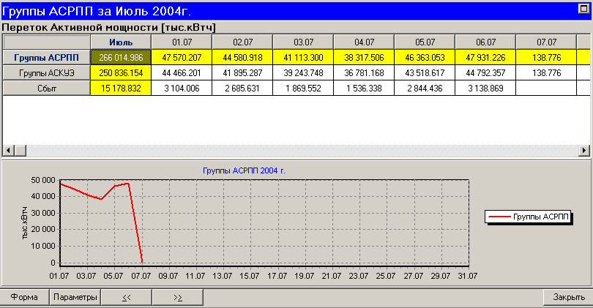
Рисунок 5 – Внешний вид монитора из одной экранной формы

Если пользователь желает в собственном мониторе отображать несколько экранных форм, то он должен в главном меню системы выбрать пункт «Монитор» (рисунок 6), нажать на него, выбрать в выпадающем меню пункт «Добавить панель снизу».
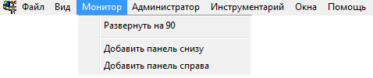
Рисунок 6 – Пример добавления в монитор панели снизу

В результате этого общая панель монитора будет поделена на две части (верхнюю и нижнюю). В верхней панели будет отображать уже созданная выше экранная форма.
Сразу после выбора пункта меню «Добавить панель снизу» на экран дисплея выводится экранная форма для выбора формы учета, изображенная на рисунке 3. Пользователь выбирает форму для отображения в нижней части монитора, а затем задает параметры её отображения, как показано на рисунке 4.
Если необходимо добавить еще одну панель, пользователь опять выбирает в главном меню системы пункт «Монитор», нажимает на него, выбирает в выпадающем меню пункт «Добавить панель справа».
В этом случае нижняя панель будет поделена на две. Пользователь по ранее описанной технологии выбирает форму для отображения в правой нижней части монитора, затем задает параметры отображения. Внешний вид полученного монитора для отображения трех экранных форм приведен на рисунке 7.
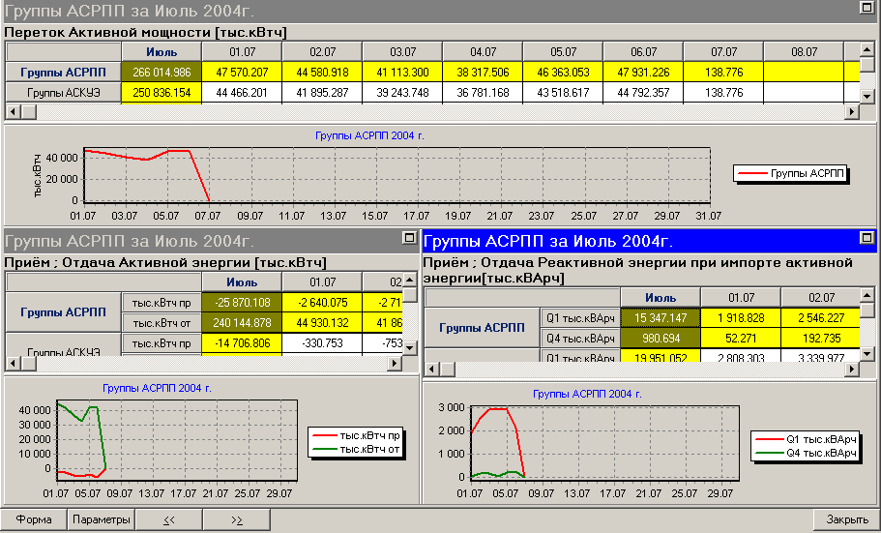
Рисунок 7 – Внешний вид монитора из трех экранных форм

Для завершения обзора назначения пунктов меню кнопки «Монитор» опишем результаты выбора пункта «Развернуть на 90º». После выбора указанного пункта меню картинка, изображенная на рисунке 7, примет следующий вид:

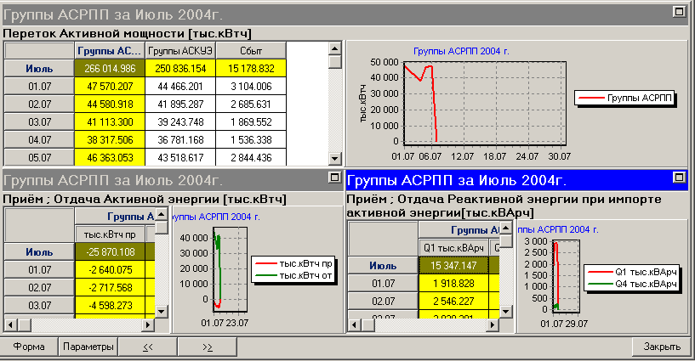
Рисунок 8 – Внешний вид монитора из трех экранных форм
после развертывания каждой картинки на 90º

После создания мониторов пользователь должен выполнить процедуру сохранения. Для этого необходимо выбрать пункт главного меню «Файл». На экран дисплея появится выпадающее меню следующего вида:
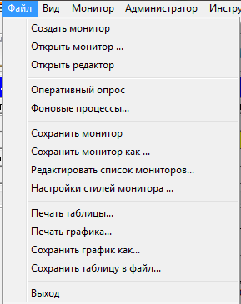
Рисунок 9 – Внешний вид меню пункта «Файл»

В указанном меню пользователь выбирает пункт «Сохранить монитор как …», который используется для сохранения текущего состояния окна монитора для последующего использования в качестве индивидуального монитора для отдельного пользователя. Для сохранения монитора используется окно, изображенное на рисунке 10.

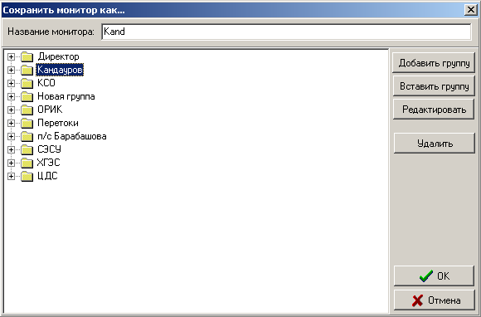
Рисунок 10 – Окно сохранения монитора

Для сохранения пользователю необходимо выбрать группу, к которой будет относиться монитор и в поле «Название монитора» ввести название монитора, после чего нажать на кнопку «ОК». На рисунке 10 приведено в качестве примера название монитора «Kand» в группе «Кандауров».
Если нужно создать новую группу для сохранения в ней созданного монитора, то пользователь должен использовать функциональные кнопки «Добавить группу» или «Вставить группу». Кнопка предназначена для добавления новой группы в общий список мониторов пользователей, а кнопка - для вставки новой подгруппы (папки) в существующую группу мониторов.
При добавлении новой группы ей по умолчанию дается название «Новая группа». Для изменения названия группы необходимо выделить ее в дереве групп и нажать на кнопку , после чего ввести новое имя группы.

После выполнения операций изменения формы, панелей существующего монитора можно сохранить все сделанные изменения с помощью команды «Сохранить монитор». В этом случае пользователь нажимает кнопку «Файл» в главном меню системы и выплывающем меню (рисунок 9) выбирает пункт «Сохранить монитор».

Задача «Открыть монитор

Указанный режим автоматически устанавливается при запуске АСКУЭ, когда на экране дисплея появляется окно «Мониторы» со списком специально созданных мониторов для отдельных пользователей. В других случаях режим «Открыть монитор» можно выбрать двумя следующими путями:
- нажать кнопку «Файл» в главном меню системы, а затем выбрать пункт меню «Открыть монитор»;
- нажать иконку в линейке иконок и транспарантов АСКУЭ.
Внешний вид и пример полного дерева с перечнем мониторов для АК «Харьковоблэнерго» приведен на рисунке 11.
Для конкретного пользователя дерево мониторов будет собственным в соответствии с заданной ролью пользователя.
Пользователю предоставляется возможность загрузить собственные мониторы из имеющегося списка для получения оперативной информации на текущую дату. Из списка мониторов пользователь с помощью мыши или стрелками выбирает нужные ему группу мониторов и конкретное наименование монитора.
После этого на экран дисплея выводится содержимое выбранного монитора (рисунок 12) на текущую дату для заданных пользователем при создании монитора параметров.
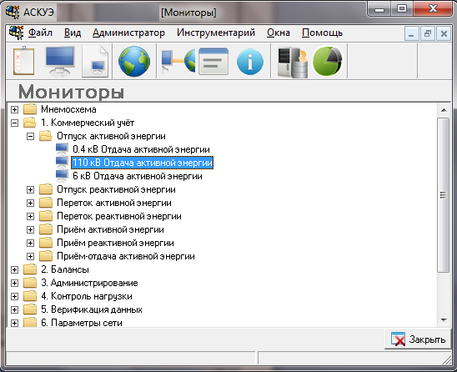
Рисунок 11 – Окно «Мониторы»

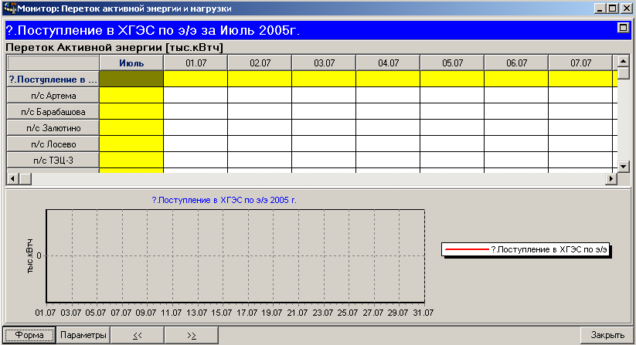
Рисунок 12 – Пример содержимого монитора «Переток активной энергии и нагрузки»

На экранной форме выбранного монитора расположены следующие реквизиты:
- наименование монитора (Монитор: Переток активной энергии и нагрузки);
- заголовок экранной формы (Поступление в ХГЭС по э/э за Июль 2005 г.);
- заголовок таблицы (Переток активной энергии [тыс.кВтч]);
- таблица данных за июль и каждый день месяца по каждой точке учета (п/с Артема, п/с Барабашова, п/с Залютино, п/с Лосево, п/с ТЭЦ-3, учет по ЦТ-5000) и с итоговой строкой;
- график изменения времени (по дням месяца);
- функциональные кнопки:
- кнопка для выбора другой экранной формы для отображения на активной панели текущего монитора;
- кнопка для задания параметров активной формы;
- кнопки переключения профиля(интервала времени, за который первоначально отображается информация относительно выбранной даты) на предыдущий интервал времени;
кнопки переключения профиля(интервала времени, за который первоначально отображается информация относительно выбранной даты) на следующий интервал времени;
- кнопка выхода из задачи «Открыть монитор».

Если пользователю понадобится вывести на просмотр другую, чем в рассматриваемом мониторе экранную форму, то для этого необходимо нажать кнопку «Форма». На экран дисплея будет выведено окно для выбора формы учета (рисунок 3), в которой пользователь выберет мышью или стрелками нужную ему форму. После этого пользователь фиксирует свой выбор кнопкой «OK», задает параметры выборки информации в окне «Параметры» (рисунок 4) и получает изображение новой экранной формы.
Если пользователь после просмотра по выбранному монитору данных на текущее время захочет посмотреть указанные данные за другой период времени, то для этого достаточно нажать кнопку «Параметры». В этом случае на экран дисплея выводится форма «Параметры» (рисунок 4) для задания всех параметров нового просмотра информации.
Кнопка «Закрыть» служит для выхода из режима «Открыть монитор».

Задача «Работа с выбранной экранной формой»

Если пользователь выбрал для просмотра экранную форму любым способом (либо путем выбора режима «Открыть монитор», либо путем выбора режима «Создать монитор»), то он может осуществить следующие действия:
- просмотреть информацию экранной формы на разных интервалах выборки данных;
- задать свойства отображения информации в экранной форме;
- вывести таблицу и/или график экранной формы на печать или в файл.

Просмотр информации экранной формы на разных интервалах выборки данных
Просмотр осуществляется путем нажатия правой кнопки мыши непосредственно на экранной форме. На экранной форме с интервалом выборки год (рисунок 13) при нажатии правой кнопки мыши на названии любого месяца (например, январь) происходит переход на экранную форму следующего уровня временной детализации (с интервалом выборки за месяц – рисунок 14). На экранной форме с интервалом выборки месяц при нажатии правой кнопки мыши на названии конкретной даты месяца (например, 01.01) происходит переход на экранную форму более низкого уровня временной детализации (с интервалом выборки за сутки – рисунок 15). На экранной форме с интервалом выборки сутки при нажатии правой кнопки мыши на названии конкретного получаса суток (например, 00:30) происходит переход на экранную форму последнего уровня временной детализации (с интервалом выборки за час – рисунок 16).
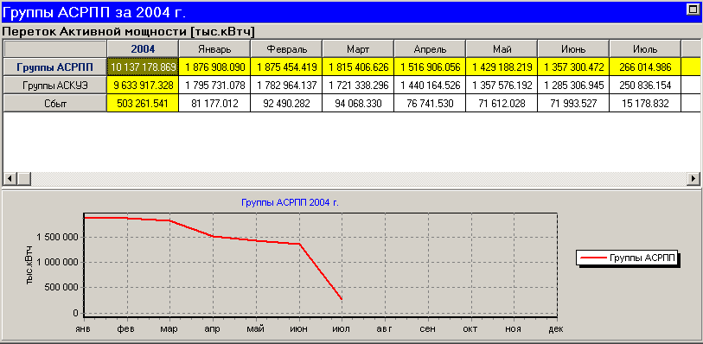
Рисунок 13 – Пример экранной формы с интервалом выборки за год

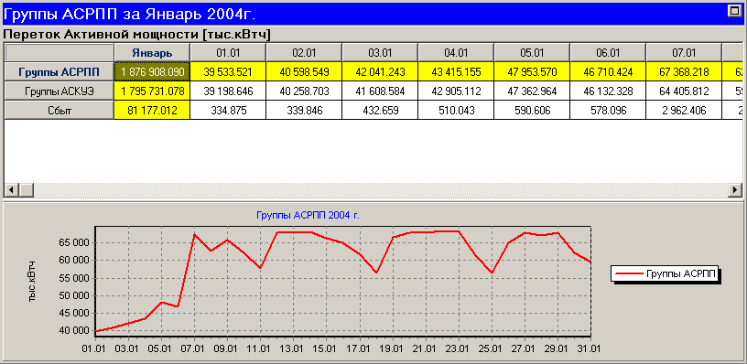
Рисунок 14 – Пример экранной формы с интервалом выборки данных за месяц

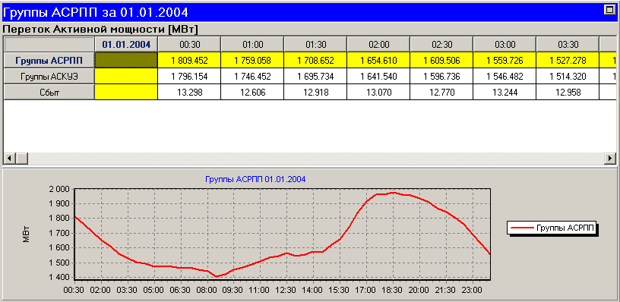
Рисунок 15 – Пример экранной формы с интервалом выборки данных за сутки

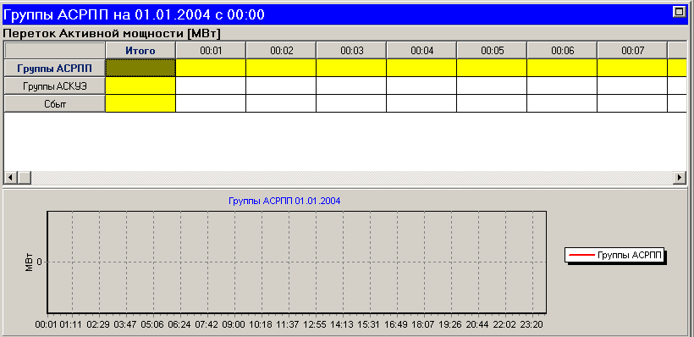
Рисунок 16 – Пример экранной формы с интервалом выборки данных за час

Обратный переход к более высокому уровню временной детализации осуществляется при нажатии правой кнопки мыши на названии второго столбца экранной формы. Название указанного столбца различно для разных интервалов выборки:
- «итого» - для минутных показаний с интервалом выборки за 24 часа;
- дата (например, 01.01) – для получасовых показаний с интервалом выборки за сутки;
- название месяца (например, январь) – для среднесуточных показаний с интервалом выборки за месяц.

Задание свойств отображения информации на экранной форме
Если пользователь щелкнет правой кнопкой мыши в пределах таблицы, то на экран дисплея выводится всплывающее меню следующего вида:

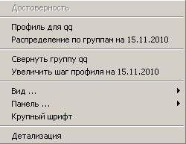
Рисунок 17 – Меню для задания свойств отображения информации

Указанные в меню названия объектов определяются столбцом таблицы, на котором вы нажали правую кнопку мыши. Перечень пунктов меню отображения информации на экранной форме:
- Достоверность – команда вызывает окно с расшифровкой метки качества;
- Профиль для группы АСКУЭ – команда задает отображение на графике ломанной кривой измеряемого параметра по каждой точке учета или группы в целом (в зависимости от того, на какой строчке находится курсор);
- Распределение по группам на …- команда задает отображение на графике в виде диаграммы доли каждой точки учета в общем объеме группы;
- Развернуть группу … - команда дает возможность отображения в таблице и на графике данных по точкам учета, входящим в выбранную группу. Постепенно разворачивая группу на её составляющие путем многократного задания команды «Развернуть группу», можно выйти на самые нижние точки учета в дереве групп учета электроэнергии. Тогда в меню появится команда «Свернуть группу …» и пользователь сможет вернуться к первоначальному виду монитора;
- Уменьшить шаг профиля (Увеличить шаг профиля) – команда позволяет изменить интервал выборки данных по образцу описанного в пункте 1;
- Вид …– команда позволяет определять элементы (таблица и график), которые будут отображены в мониторе. Пользователь задает маркером отображаемый элемент (либо один из них, либо оба сразу);
- Панель … - команда позволяет развернуть панель на всю форму при условии двух и более экранных форм в мониторе. После развертывания панели появляется команда «Восстановить» для возврата в исходную форму монитора;
- Крупный шрифт – команда позволяет изменять размер шрифта; операция одноразовая – повторное выполнение команды приведет к уменьшению шрифта;
- Детализация – команда вызывает окно «Детализация», где отображаются аргументы выбранной точки учета.

Вывод таблицы и/или графика экранной формы на печать или в файл
После выбора нужного монитора меню кнопки «Файл» из главного меню системы принимает вид, изображенный на рисунке 18. В указанном меню пользователя в рассматриваемом разделе интересуют следующие пункты:
- Печать таблицы … - команда предназначена для вывода таблицы на печать;
- Печать графика … – команда предназначена для вывода графика на печать;
- Сохранить график как … - команда предназначена для сохранения графика в виде точечного рисунка с расширением «.bmp»;
- Сохранить таблицу в файл … - команда предназначена для сохранения таблицы в виде текстового файла с расширением «.txt».
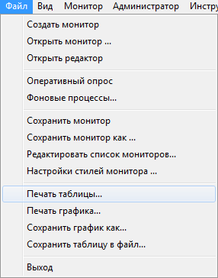
Рисунок 18 – Внешний вид выпадающего меню кнопки «Файл» при просмотре выбранного монитора

При выборе пунктов меню «Печать таблицы» и «Печать графика» на экран дисплея выдается стандартная для WINDOWS форма задания принтера и параметров печати следующего вида:
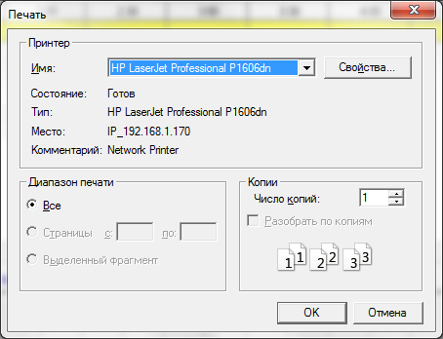
Рисунок 19 – Стандартная форма задания параметров «Печать»

При выборе пункта меню «Сохранить график как …» на экран дисплея выводится экранная форма для задания пути для сохранения графика в виде bmp-файла, изображенная на рисунке 20.
При выборе пункта меню «Сохранить таблицу в файл …» на экран дисплея выводится экранная форма для задания пути для сохранения таблицы в виде txt-файла, изображенная на рисунке 21.
Сохраненные таблица и график могут быть загружены в EXEL-файл и распечатаны в необходимом для пользователя виде.

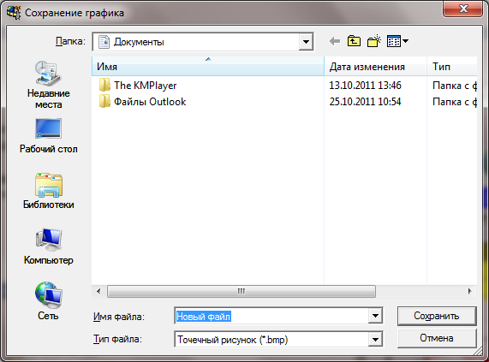
Рисунок 20 – Экранная форма задания пути при сохранении графика в виде bmp-файла

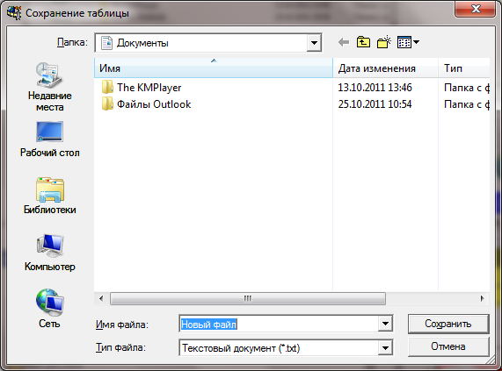
Рисунок 21 – Экранная форма задания пути при сохранении таблицы в виде txt-файла

Задача «Редактирование списка мониторов»

Для запуска задачи пользователь должен выбрать в главном меню системы кнопку «Файл», затем в выпадающем меню этой кнопки (рисунок 9) выбрать пункт «Редактировать список мониторов».
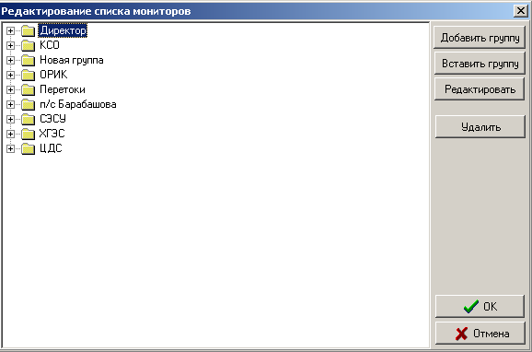
Рисунок 22 – Экранная форма для редактирования списка мониторов

Назначение функциональных кнопок
- кнопка предназначена для добавления новой группы в общий список групп мониторов пользователей;
- кнопка предназначена для вставки новой подгруппы (папки) в существующую группу мониторов;
- кнопка предназначена для редактирования названия любой группы;
- кнопка предназначена для удаления группы из списка;
- кнопка предназначена для выхода из экранной формы «Редактирование списка мониторов»;
- кнопка предназначена для отмены всех сделанных изменений в списке мониторов.

При добавлении новой группы (кнопки «Добавить группу» и «Вставить группу») ей по умолчанию дается название «Новая группа». Для изменения названия группы необходимо выделить ее в дереве групп и нажать на кнопку «Редактировать», после чего ввести новое имя группы.
При удалении группы из списка групп (путем нажатия кнопки «Удалить») на экране появится сообщение:
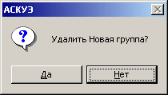
Пользователь должен ответить «Да» для подтверждения удаления группы, и «Нет» – при отмене удаления группы.
Если производились операции добавления новой группы, удаления или редактирования существующих групп, но сохранение монитора решили не выполнять, необходимо нажать на кнопку «Отмена». После нажатия кнопки на экране появится сообщение:
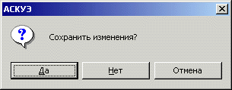
Да – сохранение данных и закрытие окна «Редактирование списка групп».
Нет – закрытие окна «Сохранить монитор как» без сохранения данных.
Отмена – отмена операции сохранения.

Задача «Настройки стилей монитора»

Для запуска задачи пользователь должен выбрать в главном меню системы кнопку «Файл», затем в выпадающем меню этой кнопки (рисунок 9) пункт «Настройки стилей мониторов».
После выбора этого пункта меню на экране появится окно, изображенное на рисунке 23.

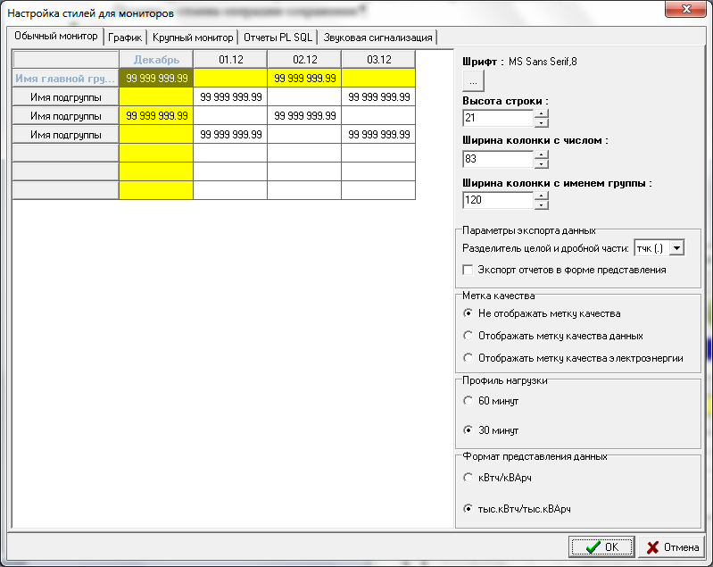
Рисунок 23 – Окно настройки стилей для мониторов.

Окно настройки стилей содержит пять вкладок:
- Обычный монитор – используется для задания шрифта, высоты и ширины ячеек таблицы, а также профиля нагрузки для обычного монитора;
- График – используется для задания вида графика, типа диаграммы, разрешения или запрещения нанесения на график точек и значений;
- Крупный монитор - используется для задания шрифта, высоты и ширины ячеек таблицы для крупного монитора.
- Отчеты PL SQL – используется для задания шрифта и способа печати (DOS или Windows) отчетов;
- Звуковая сигнализация – используется для разрешения или запрещения звуковой сигнализации при отсутствии данных коммерческого и технического контроля, частоты и длительности звука, паузы между звуковыми сигналами.

На вкладке "Обычный монитор" в правой части окна отображается панель изменения настроек отображения мониторов. В левой части отображается внешний вид монитора. На панели задания настроек можно задавать шрифт отображения данных в мониторе, высоту строк и ширину колонок. На панели параметры экспорта данных задаются настройки разделителя целой и дробной части при экспорте данных монитора в файл (точка, запятая). Выбор опции "Экспорт отчетов в форме представления" указывает на то, что при сохранении данных монитора в файл, числа будут отображаться с тремя знаками после запятой.
На панели "Метка качества" производятся настройки отображения метки качества на мониторах. По умолчанию выбрана опция "Не отображать метку качества". При выборе пункта "Отображать метку качества данных" в углах ячеек монитора будет отображаться метка качества данных:
В правом верхнем углу расположен дополнительный индикатор (источник данных).
В правом нижнем расположен основной индикатор метки качества.
В левой верхнем углу расположен основной индикатор признака отчетных данных.
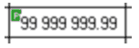

При выборе пункта "Метка качества электроэнергии" в правом верхнем углу ячейки монитора отображается индикатор метки качества электроэнергии, если имеются нарушения качества энергии.
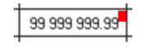

Если пользователь выбрал вкладку «График» для задания параметров графика, то на экран дисплея выводится следующая экранная форма:

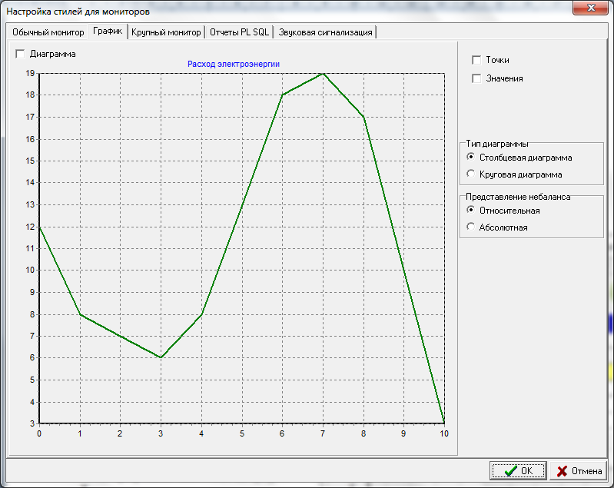
Рисунок 24 – Внешний вид формы для задания параметров графиков

В рассматриваемой экранной форме на вкладке «График» пользователь может маркером задать следующие параметры:
- вид графика:
- ломаная кривая;
- диаграмма (столбцевая или круговая);
- тип диаграммы (столбцевая или круговая), если задан вид графика – диаграмма;
- разрешить нанесение на графике точек и значений;
- представление небаланса – относительная в % и абсолютная в Кв (только для отображения мониторов баланса).

На рисунке 24 показан график в виде ломанной кривой без нанесения точек и значений. Если в поле «Диаграмма» проставить маркер, то вид графика изменится – будет изображаться столбцевая диаграмма. При задании точки в поле «Круговая диаграмма» график отобразится в виде круговой диаграммы.
При проставлении маркера в оба поля «Точки» и «Значения» на график наносятся обозначения точек и значений. При задании маркера в одно из этих полей на график будет нанесено одно из них.

Если пользователь выбрал вкладку «Крупный монитор» для задания параметров, то на экран дисплея выдается следующая экранная форма:
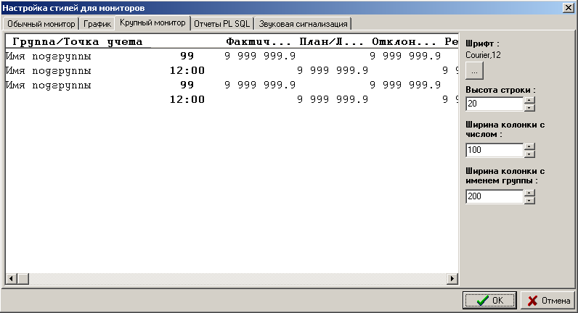
Рисунок 25 – Внешний вид формы для задания параметров крупного графика

В рассматриваемой экранной форме пользователь может задать следующие реквизиты:
- параметры шрифта;
- высоту строки;
- ширину колонки с числом;
- ширину колонки с именем группы.

Если пользователь выбрал для задания параметров вкладку «Отчеты PL SQL», то на экран дисплея выдается следующая экранная форма:
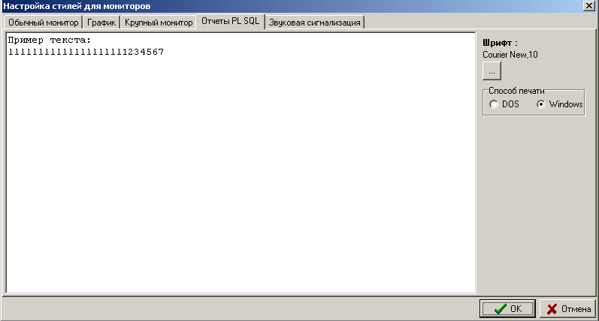
Рисунок 26 – Внешний вид формы для задания параметров отчетов PL SQL

В рассматриваемой экранной форме пользователь может задать следующие реквизиты:
- параметры шрифта;
- способ печати (DOS или WINDOWS).
Если пользователь выбрал для задания параметров вкладку «Звуковая сигнализация», то на экран дисплея выдается следующая экранная форма:

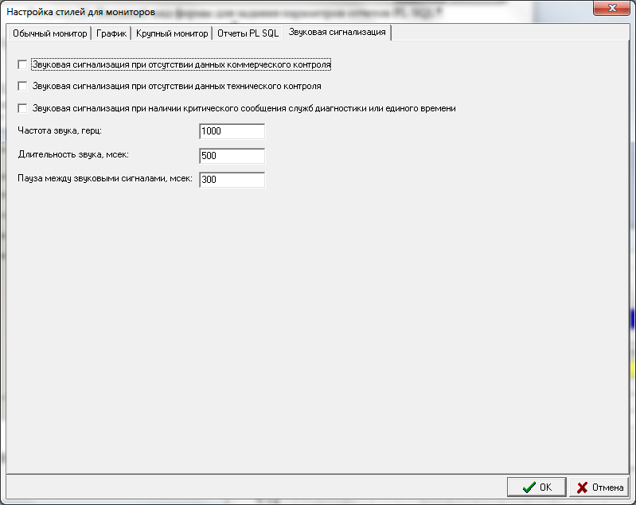
Рисунок 27 – Внешний вид формы для задания параметров графиков

В рассматриваемой экранной форме пользователь может задать следующие реквизиты:
- проставить маркер для выдачи звуковой сигнализации при отсутствии данных коммерческого контроля;
- проставить маркер для выдачи звуковой сигнализации при отсутствии данных технического контроля;
- поставить маркер для выдачи сигнала при наличии критического сообщения служб диагностики или единого времени ( выдача сигнала при обнаружении сообщения об ошибке в службе диагностики и службе единого времени);
- задать частоту звука в герцах;
- задать длительность звука в мсек;
- задать паузу между звуковыми сигналами в мсек.

Задача «Формы учета»

Задача предназначена для выполнения следующих функций:
- формирования списка групп экранных форм и конкретного перечня экранных форм в каждой группе для каждой схемы просмотра, привязанной к роли пользователей АСКУЭ;
- задания параметров каждой экранной формы;
- включения группы учета в список групп учета, для которых можно сформировать каждую экранную форму.
Для рассматриваемого комплекса задач по формированию и просмотру экранных форм выполняются только функции задания параметров и доступных групп учета. Функция формирования списков групп экранных форм и перечней экранных форм в каждой группе для каждой схемы просмотра, привязанной к роли пользователей системы, выполняется в комплексе задач по администрированию.
Доступ к задаче «Формы учета» пользователь осуществляет в главном меню АСКУЭ, используя следующий путь Файл⇒Открыть редактор⇒База данных⇒Формы учета. Вся работа с задачей выполняется на экранной форме, приведенной на рисунке 28.

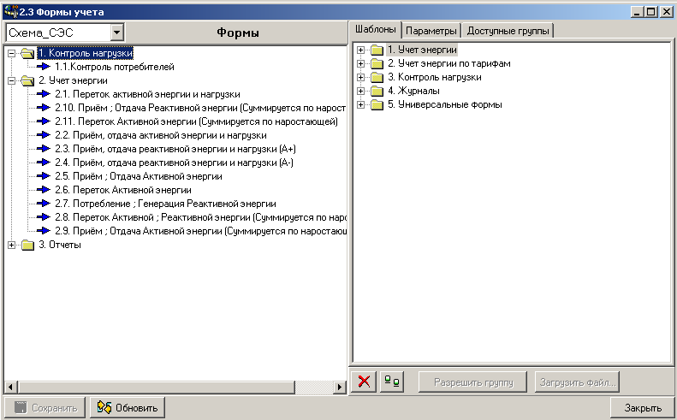
Рисунок 28 – Основной экран задачи «Формы учета»
Экран задачи разделен на три следующие части:
- Дерево форм учета для каждой схемы просмотра пользователей системы;
- Панель с функциональными вкладками (шаблоны, параметры, доступные группы);
- Панель с функциональными кнопками (сохранить, обновить, закрыть).
Назначение функциональных кнопок:
Сохранить – сохранение сформированной структуры дерева форм учета и параметров форм учета;
Обновить – возврат к сохраненному варианту данных;
Закрыть – закрытие экрана задачи и активизация экрана редактора задач АСКУЭ.
Структура форм учета задается для каждой схемы просмотра, привязанной к роли пользователей. Такая привязка позволяет осуществить разделение прав доступа пользователей на доступ к информации той или иной экранной формы. Роль пользователей выбирается в верхней левой части экрана из списка наименований схем просмотра, заданных в АСКУЭ.
Вкладка «Шаблоны» содержит список шаблонов форм учета, которые можно использовать в конкретной АСКУЭ. Задание списка групп (папок) экранных форм и перечня экранных форм в каждой папке осуществлено в комплексе задач по администрированию, поэтому в рассматриваемом комплексе задач этот раздел «Шаблоны» не рассматривается. В результате распределения по схемам просмотра, связанным с ролями пользователей создано дерево форм учёта. Структуру дерева можно менять. Созданные формы учёта и папки форм учёта можно перемещать между папками, для этого нужно выбрать форму учёта и удерживая нажатой левую кнопку мыши переместить, после чего кнопку отпустить.
На вкладке «Параметры» задаются и редактируются параметры групп экранных форм и каждой экранной формы из дерева форм учета.
Если пользователь выбрал папку форм учета, то содержимое вкладки «Параметры» будет таким, как изображено на рисунке 29.
В первом случае (папка форм учета) можно редактировать наименование группы экранных форм.
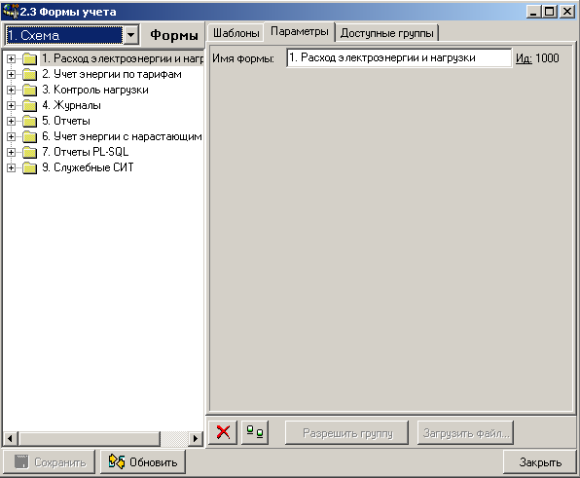
Рисунок 29 – Содержимое вкладки «Параметры» для папки форм учета
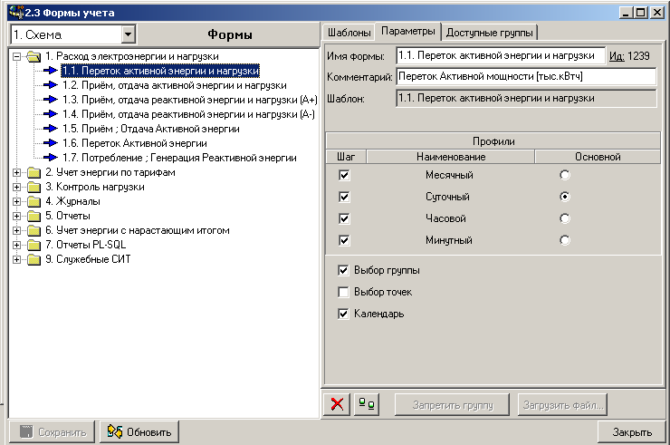
Рисунок 30 – Содержимое вкладки «Параметры» для обычной формы учета

При выборе пользователем конкретной формы учета, содержимое вкладки изменится (рисунок 30).
Во втором случае (конкретная форма учета) для выбранной экранной формы задаются и редактируются следующие реквизиты:
- Имя формы – название формы учета;
- Комментарий - строка комментария к данной форме учета;
- Профили – маркеры в полях «Месячный», «Суточный», «Часовой», «Минутный» определяют диапазон доступных временных профилей, по которым нужно сформировать выбранную экранную форму. Опция Основной определяет профиль экранной формы по умолчанию;
- Выбор группы – задание маркера в поле «Выбор группы» означает, что в экранной форме для задания параметров (рисунок 31) в окне «Группы/точки учета» пользователю будет разрешено выбирать точки учета электроэнергии (т.е. дерево групп и точек учета будет доступно для выбора в полной мере). Если маркер поле «Выбор группы» не задан, в экранной форме для задания параметров (рисунок 32) в окне «Группы/точки учета» будет только список групп учета электроэнергии (нельзя будет выбрать точки учета);
- Выбор точек – отсутствие маркера в поле «Выбор точек» в ситуации, когда не разрешены группы точек учета во вкладке «Доступные группы», приведет к тому, что в экранной форме для задания параметров (рисунок 33) в окне «Группы/точки учета» не будет групп и точек учета электроэнергии;
- Календарь – опция определяет возможность задания даты для формирования временного профиля по указанной дате.

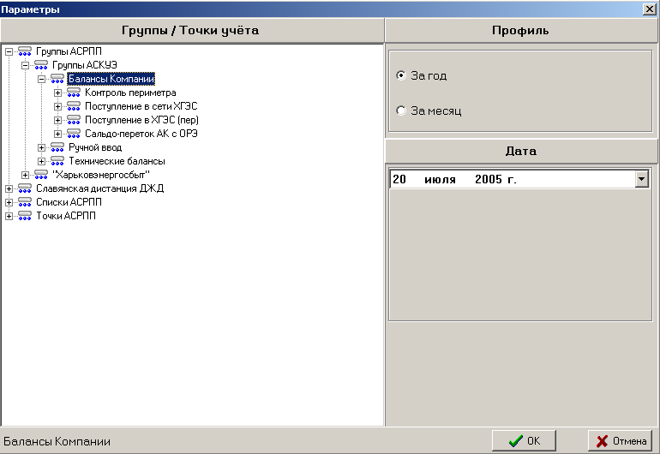
Рисунок 31 – Пример экранной формы для задания параметров формы учета при занесении маркера в поле «Группы учета»

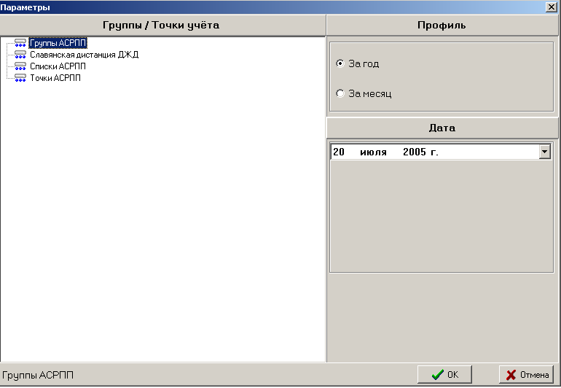
Рисунок 32 – Пример экранной формы для задания параметров формы учета при отсутствии маркера в поле «Группы учета»
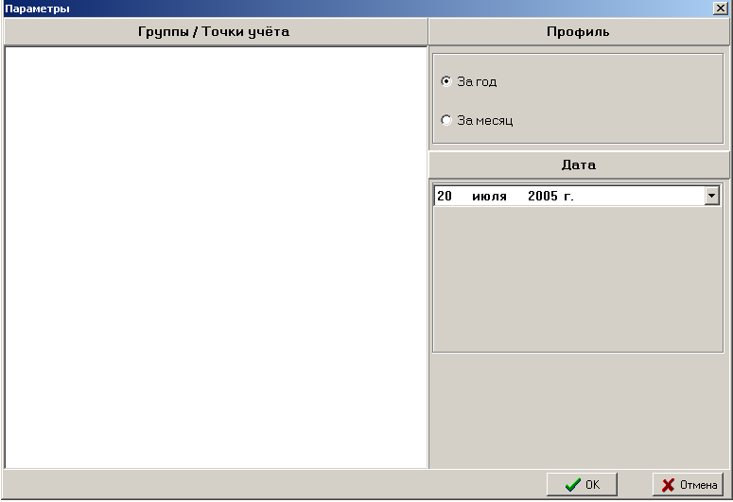
Рисунок 33 – Пример экранной формы для задания параметров формы учета при отсутствии маркера в поле «Точки учета»

Вкладка «Доступные группы» предназначена для связывания групп учета с заданной формой (список групп учета при формировании мониторной формы). На рисунок 34 приведен пример задания доступных групп для экранной формы «Переток активной энергии и нагрузки». Доступные группы маркируются подчеркиванием. Для каждой группы становится доступной кнопка «Запретить группу», т.е. пользователь может исключить выбранную группу из списка доступных для выбранной экранной формы.
Если пользователь сделал группу учета электроэнергии доступной, а затем нажал кнопку «Разрешить группу» для точки учета, входящей в выбранную группу, то на экран дисплея будет выдано следующее сообщение:
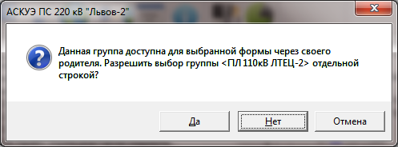

Это сообщение предупреждающее, пользователь должен нажать кнопку «ДА» если хочет выделить группу отдельной строкой и выйти из режима задания доступным выбранную точку учета, «Нет» если не желает выделять отдельной строкой, и «Отмену», если хочет отменить выделение и вернуться в окно «Формы учета».

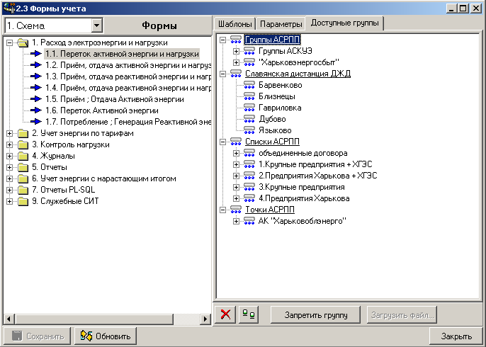
Рисунок 34 – Содержимое вкладки «Доступные группы»

Если создана новая группа экранных форм и для нее не заданы еще допустимые группы учета электроэнергии, то в закладке «Допустимые группы» отобразится дерево всех имеющиеся в базе данных групп учета. Активизируется кнопка «Разрешить группу». Включение группы учета в список групп учета, для которых можно сформировать мониторную форму, осуществляется нажатием кнопки «Разрешить группу» или клавиши «Пробел». Включенные группы маркируются подчеркиванием.

Задача «Группы учета»

Задача предназначена для описания логических объединений точек учета для вычисления объемов потребления, перетоков, и при проведении балансов, а также формирования и редактирования состава группы из возможных точек учета. Сформированное дерево групп и точек учета используются в задаче «Формы учета».
Для настройки и создания группы учёта необходимо запустить АРМ АСКУЭ, выбрать в главном меню системы кнопку «Файл», в выпадающем меню – пункт «Открыть редактор» и в разделе «База данных» выбрать подраздел «Группы учёта».
Для создания новой группы учёта из закладки «Точки учёта» выбрать «Новую группу», удерживая нажатой левую кнопку мыши перетянуть «Новую группу» в окно «Группы учёта», результат сохранить.
Полученную группу учёта можно заполнить любым набором точек учёта, для этого стать на точку учёта в закладке «Точки учёта», удерживая нажатой левую кнопку мыши переместить точку учёта в созданную группу учёта. После отпуска левой кнопки мыши информацию сохранить.
Для дополнения имеющейся группы новыми точками учёта необходимо в окне «Точки учета» выбрать группу, удерживая нажатой левую кнопку мыши перетянуть в окно Группы учёта, результат сохранить.
Работа по выполнению функций задачи осуществляется на экранной форме «Группы учета» с двумя вкладками:
- Точки учета;
- Параметры.

На рисунке 35 представлена экранная форма на вкладке «Параметры», на рисунке 36 – на вкладке «Точки учета».

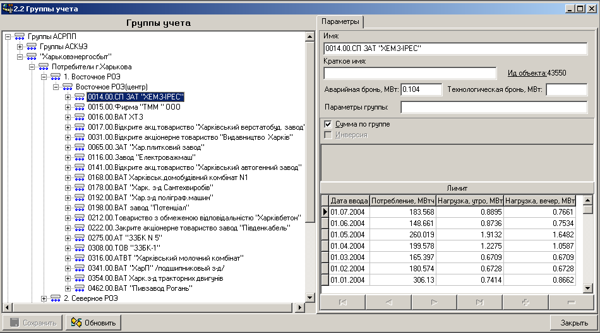
Рисунок 35 – Экранная форма задачи «Группы учета» на вкладке «Параметры»

Объекты, представленные в дереве «Группы учета», расположенного в левой части формы, функционально разделены на две категории:
- Группы учета, отмеченные пиктограммой ;
- Присоединения, помеченные пиктограммами или , цвет присоединения показывает направление движения электроэнергии (красный – выданная, синий – принятая);
На панели «Параметры» отображается список параметров, описывающих группу учета или присоединение:
- Имя – название группы учета или присоединения;
- Краткое имя – краткое название группы учета или присоединения, используется в шапке таблицы монитора;
- Аварийная бронь – минимальная нагрузка, необходимая для функционирования объекта, в МВт;
- Технологическая бронь – минимальная нагрузка, необходимая для оптимального функционирования объекта, в МВт;
- Сумма по группе – опция определяет наличие итоговой строки по группе учета в мониторе (параметр только для группы учета);
- Инверсия – опция определяет направление электроэнергии по каждому присоединению: задание опции – производится учет выданной электроэнергии, в противном случае – принятой электроэнергии (параметр задается только для присоединения);
- Дополнительная информация - Информация о точке присоединения, описанная при формовании точки в задаче «Точки учета»;
- Лимит – таблица лимитов объектов группы по датам. Таблица включает в себя следующие параметры:
- дата ввода;
- лимит на потребление в МВтч;
- лимит мощности в утренние часы в МВт;
- лимит мощности в вечерние часы в МВт.

Система позволяет задавать или снимать опцию «Сумма по группе» для группы учета и опцию «Инверсия» для присоединения. Остальные параметры предназначены для просмотра.
При работе с группами учёта, в дереве объекта можно использовать всплывающее меню (рисунок 36), которое вызывается по нажатию правой клавиши мыши, если стать на группу или точку учёта в поле дерева объектов.
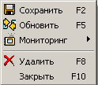
Рисунок 36 – Всплывающее меню для работы с группами и точками учета

Меню позволяет пользователю выполнить следующие команды:
- Сохранить – сохранить сделанные изменения в структуре дерева групп и точек учета электроэнергии;
- Обновить – восстановить прежний вид дерева групп и точек учета электроэнергии;
- Мониторинг – выполнить выбор и просмотр экранной формы или отчета для выбранной группы или точки учета;
- Удалить – удалить выбранную группу или точку учета электроэнергии;
- Закрыть – выход из задачи «Группы учета».

Если пользователь выбрал команду «Обновить», то на экран дисплея может быть выдано следующее сообщение:
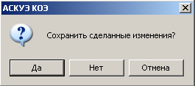

Пользователь должен ответить «ДА», при необходимости сохранения сделанных изменений в дереве групп и точек учета электроэнергии, «НЕТ» - в противном случае. Кнопка «Отмена» служит для отмены команды «Обновить».

Если пользователь выбрал команду «Мониторинг», то на экране раскрывается список групп экранных форм и отчетов, привязанных к выбранной точке или группе учета электроэнергии. Затем после выбора нужной группы форм, раскрывается список конкретных экранных форм или отчетов из выбранной группы (рисунок 37).
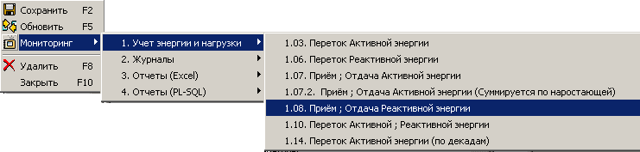
Рисунок 37 – Процедура выбора экранной формы по команде «Мониторинг»

После выполнения выбора нужной экранной формы или отчета, пользователь нажимает на левую кнопку мыши и на экран дисплея выдается требуемая форма. На рисунке 38 показан пример экранной формы «Прием, Отдача Реактивной энергии» для группы учета «ГПП-8 154 кВ» за текущий месяц (Июль 2005 г.), выбранной по команде «Мониторинг» из группы экранных форм «Учет энергии и нагрузки».
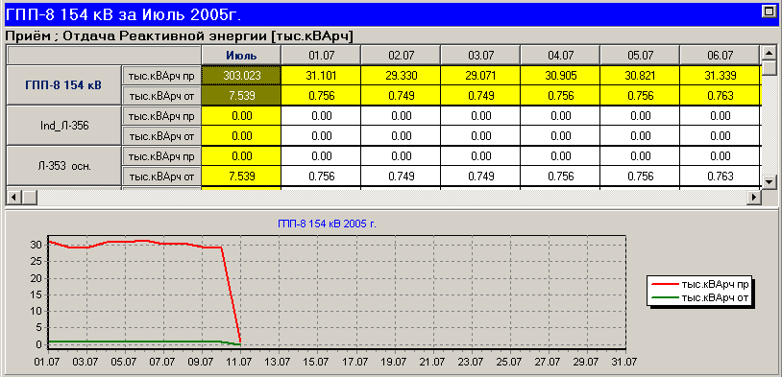
Рисунок 38 – Внешний вид выбранной экранной формы

При выборе команды «Удалить» на экран дисплея выдается следующее сообщение:

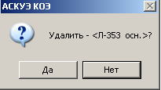

Пользователь должен ответить «ДА» при сознательном выборе точки или группы учета электроэнергии, «НЕТ» - в противном случае.

На рисунке 40 изображена экранная форма «Группы учета» на вкладке «Точки учета». Экранная форма поделена на две части. В левой части приводится создаваемое дерево групп и точек учета, а в правой – полное дерево точек и групп учета рассматриваемой АСКУЭ.
Добавление точки учета осуществляется путем перетаскивания выбранной в правом окне точки учета на название группы учета в левом окне формы.

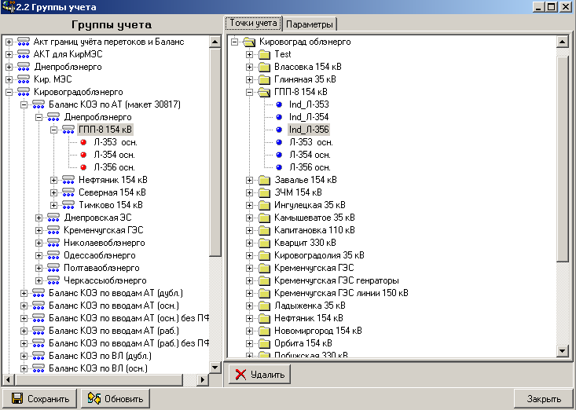
Рисунок 40 – Экранная форма задачи «Группы учета» на вкладке «Точки учета»

Назначение функциональных кнопок:
Сохранить – сохранение измененных данных в дереве групп и точек учета электроэнергии;
Обновить – возврат к сохраненному варианту данных;
Закрыть – закрытие экрана задачи «Группы учета».

При нажатии кнопки «Закрыть» на экран дисплея может быть выдано следующее сообщение:
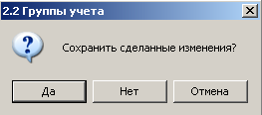

Пользователь должен ответить «ДА», при необходимости сохранения сделанных изменений в дереве групп и точек учета электроэнергии, «НЕТ» - в противном случае. Кнопка «Отмена» служит для отмены команды «Закрыть».

- СООБЩЕНИЯ ОПЕРАТОРУ

При работе с комплексом задач формирования и просмотра экранных форм на экран дисплея могут быть выданы следующие сообщения:
- «Удалить …группу?» в задаче редактирования списка мониторов;
- «Сохранить изменения?» в задаче редактирования списка мониторов;
- «Данная группа доступна для выбранной формы через своего родителя» в задаче «Формы учета»;
- «Сохранить изменения?» в задаче «Группы учета»;
- «Удалить …группу?» в задаче «Группы учета».

Опишем подробнее ситуации, при которых возникают перечисленные сообщения, и действия пользователя при подобных сообщениях.

При удалении группы форм в задаче «Редактирование списка мониторов» из списка групп (путем нажатия кнопки «Удалить») на экране появится сообщение:

Пользователь должен ответить «ДА» для подтверждения удаления группы, и «НЕТ» – при отмене удаления группы.

Если в задаче «Редактирование списка мониторов» производились операции добавления новой группы, удаления или редактирования существующих групп, но сохранение монитора решили не выполнять, необходимо нажать на кнопку «Отмена». После нажатия кнопки «Отмена» на экране появится сообщение:

Пользователь должен ответить «ДА», при необходимости сохранения сделанных изменений и закрытия окна «Редактирование списка групп», «НЕТ» - при закрытии окна «Сохранить монитор как» без сохранения данных. Кнопка «Отмена» служит для отмены операции сохранения.

Если пользователь в задаче «Формы учета» сделал группу учета электроэнергии доступной, а затем нажал кнопку «Разрешить группу» для точки учета, входящей в выбранную группу, то на экран дисплея будет выдано следующее сообщение:

Это сообщение предупреждающее, пользователь должен нажать кнопку «ДА» если хочет выделить группу отдельной строкой выйти из режима задания доступным выбранную точку учета, «Нет» если не желает выделять отдельной строкой, и «Отмену», если хочет отменить выделение и вернуться в окно «Формы учета».

При выборе команды «Удалить» в задаче «Группы учета» на экран дисплея выдается следующее сообщение:

Пользователь должен ответить «ДА» при сознательном выборе точки или группы учета электроэнергии, «НЕТ» - в противном случае.

При нажатии кнопок «Обновить», «Закрыть» в задаче «Группы учета» на экран дисплея может быть выдано следующее сообщение:

Пользователь должен ответить «ДА», при необходимости сохранения сделанных изменений в дереве групп и точек учета электроэнергии, «НЕТ» - в противном случае. Кнопка «Отмена» служит для отмены команды «Закрыть».

